мбдоу детский сад «Белый медвежонок»
Семинар-практикум для педагогов ДОУ «Путешествие в страну Красивой речи»
Тема: «Развитие речевых коммуникаций педагога как фактора эффективности развития речи у детей»
Учитель-логопед О.С. Алейникова

с. Газ-Сале 2014 г.

1 слайд: Здравствуйте, уважаемые коллеги!
2 слайд: Представьте себе величественную картину мира – мира наук и знаний, который все время занимает умы и воображение людей. Люди никогда не перестают учиться, узнавать, познавать что-то новое и, конечно же, обмениваться информацией, то есть общаться.
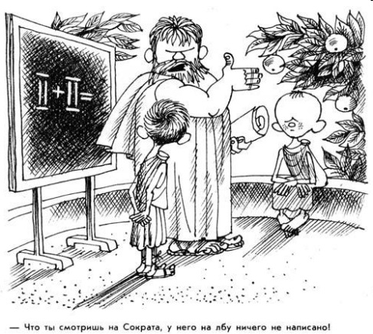
3 слайд: В мире наук и знаний есть удивительная страна, страна Красивой речи. Русский язык – один из самых богатых и красивых языков мира, но в последнее время перетерпел множество не самых лучших изменений.
В настоящее время актуальна поговорка «Слово – визитная карточка человека». А насколько грамотно человек выражается, зависит его успех не только в повседневном общении, но и в профессиональной деятельности. Особенно справедливо данное утверждение по отношению к речи педагога, работающего с детьми дошкольного возраста.
4 слайд: Наше сегодняшнее путешествие посвящено речевым коммуникациям или, другими словами, общению.
Наблюдая за процессом общения воспитателей с детьми и родителями, мною была выявлена следующая проблема: необходимость повышения качества речевого развития детей через повышение уровня речи педагогов.
Отталкиваясь от утверждения М.М. Алексеевой: «К речи педагога дошкольного образовательного учреждения сегодня предъявляются высокие требования, проблема повышения культуры речи воспитателя рассматривается в контексте повышения качества дошкольного образования»
5 слайд: В современных исследованиях проблем повышения культуры речи педагога выделяются компоненты его профессиональной речи и требования к ней.
С требованиями к речи педагога мы ознакомимся на практике, в ходе конкурса-путешествия, а кто в нём станет победителем, оценит компетентное жюри.
Для того, чтобы отправиться в путешествие, вам надо представить свою команду и капитана.

6 слайд: Представление команд педагогов.
Мы отправимся в путешествие на ковре-самолете. Рассаживайтесь поудобнее, наш полет начинается.

Пока мы находимся в полете, проведем «Разминку»
Учитываются скорость и правильность ответов.
1. Работа органов речи — губ, языка и т.п., необходимая для образования звуков. (Артикуляция)
2. Единица речи, представляющая звуковое выражение отдельного предмета мысли. (Слово)
3. Способность выражать мысль словами, умение говорить. Один из признаков, отличающих человека от животного. (Речь)
4. Отрезок речи между двумя паузами, объединенный интонацией. (Фраза)
5. Манера говорить, произносить слова. (Произношение)
6. Одно из пяти внешних чувств, дающее возможность воспринимать звуки. (Слух)
7. Звучащая речь, произносимые кем-либо слова. (Голос)
Молодцы! С разминкой справились, наше жюри оценит ваши ответы. А у нас первая остановка - «Артикуляция».
Уважаемые педагоги! Первое, что необходимо для красивой и правильной речи – это четкое звукопроизношение и правильная артикуляция. Для этого надо выполнять артикуляционную гимнастику, а чтобы она не надоела детям, её необходимо проводить в игровой форме.
Прошу команды показать домашнее задание «Комплексы артикуляционных гимнастик с персонажами сказок».
Какая команда будет проводить гимнастику первой, мы узнаем с помощью жребия.
7 слайд: Пока жюри оценивает ваше мастерство, мы отправляемся дальше в полет. А во время полета давайте познакомимся с полезной информацией. Обратите внимание на экран. Конкурс «Теория». Не секрет, что речь педагогов не всегда бывает правильной. Мы допускаем ошибки, часто используем слова-паразиты, неправильное словообразование, ударение.
Воспитатель – не просто человек, а человек, который находится в ответе за своих воспитанников. Поэтому ему следует помнить о том, что речь – это не только показатель ума, но и мощное средство воздействия на чужие умы.
Уважаемые коллеги, вам необходимо провести фронтальную работу в своих командах, где:
- одни должны будут выполнить задание, в котором необходимо найти примеры с ошибками в образовании формы слова;
- другие – разгадать кроссворд, который называется «Речевые коммуникации» и показать свои знания в области теории.
1.1. Укажите пример с ошибкой в образовании формы слова.  1) около пятиста фотографий  2) поезжайте в город  3) пара носков  4) наиболее уместный | 1.1. Укажите пример с ошибкой в образовании формы слова.  1) несколько ножниц  2) умелые повара  3) двое подружек  4) в полутора часах
1.2. Укажите пример с ошибкой в образовании формы слова.  1) любимые профессора  2) наиболее решительнее  3) в двухстах метрах  4) на их территории | 1.2. Укажите пример с ошибкой в образовании формы слова.  1) несколько яблок  2) лежит на шкафе  3) до тысяча восемьсот двенадцатого года  4) богатейший выбор
1.3. Укажите пример с ошибкой в образовании формы слова.  1) пара сапог  2) килограмм помидоров  3) ехай вперёд  4) в две тысячи пятом году | 1.3. Укажите пример с ошибкой в образовании формы слова.  1) пара туфлей  2) выправь текст  3) несколько полотенец  4) старых профессора
Кроссворд «Речевые коммуникации». Приложение.
Молодцы! С заданием в полете справились. Наше жюри оценит ваши ответы. А у нас вторая остановка «Декламация».
8 слайд: Декламация или выразительное чтение – искусство произнесения стихов или прозы. Одной из составляющих требований к речи педагога является качество голоса воспитателя. Голос – важнейший элемент техники речи. Для педагога он является основным средством труда.
Я предлагаю вам следующее задание. Каждая из команд выберет одну из басен, которую они должны продекламировать. Но не в обычном классическом варианте, а так, как им будет предложено, в несколько ином ключе.
Стрекоза:  напористая, беспардонная | Кукушка: ироничная, насмешливая, критичная
Муравей: робкий, стеснительный, оправдывающийся, застенчивый | Петух: поучительный, властный, агрессивный, раздражительный
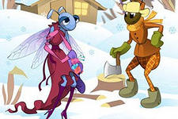  СТРЕКОЗА И МУРАВЕЙ  Попрыгунья Стрекоза  Лето красное пропела;  Оглянуться не успела,  Как зима катит в глаза.  Помертвело чисто поле;  Нет уж дней тех светлых боле,  Как под каждым ей листком  Был готов и стол, и дом.  Всё прошло: с зимой холодной  Нужда, голод настает;  Стрекоза уж не поет:  И кому же в ум пойдет  На желудок петь голодный!  Злой тоской удручена,  К Муравью ползет она:  «Не оставь меня, кум милой!  Дай ты мне собраться с силой  И до вешних только дней  Прокорми и обогрей!» —  «Кумушка, мне странно это:  Да работала ль ты в лето?»  Говорит ей Муравей.  «До того ль, голубчик, было?  В мягких муравах у нас  Песни, резвость всякий час,  Так, что голову вскружило».—  «А, так ты...» — «Я без души  Лето целое всё пела».—  «Ты всё пела? это дело:  Так поди же, попляши!» | 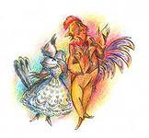  КУКУШКА И ПЕТУХ  "Как, милый Петушок, поешь ты громко, важно!" -  "А ты, Кукушечка, мой свет,  Как тянешь плавно и протяжно:  Во всем лесу у нас такой певицы нет!" -  "Тебя, мой куманек, век слушать я готова". -  "А ты, красавица, божусь,  Лишь только замолчишь, то жду я не дождусь,  Чтоб начала ты снова...  Отколь такой берется голосок?  И чист, и нежен, и высок!..  Да вы уж родом так: собою невелички,  А песни - что твой соловей!" -  "Спасибо, кум; зато, по совести моей,  Поешь ты лучше райской птички.  На всех ссылаюсь в этом я".  Тут Воробей, случась, примолвил им: "Друзья!  Хоть вы охрипните, хваля друг дружку, -  Все ваша музыка плоха!.."  За что же, не боясь греха,  Кукушка хвалит Петуха?  За то, что хвалит он Кукушку.

Молодцы! С заданием справились. А пока наше жюри совещается, предлагаю вам немного отдохнуть.
Музыкальная пауза.
9 слайд: Уважаемые коллеги! Сейчас мы узнаем, хорошо ли вы знаете детские песни? Для развития правильной речи необходимо развивать фонематический слух, поэтому работу с детьми мы начинаем с узнавания звучания предметов музыкальных инструментов, звуков животных, птиц, насекомых.
Капитаны вытягивают номера музыкальных произведений, а все участники команды исполняют песню.
А теперь мы предоставляем слово жюри, которое подведет итог проведенных конкурсов.
10 слайд: Отправляемся дальше в полет.
Конкурс «Метафора». Среди требований к речи педагога ДОУ выделяют так же точность, ясность, простоту, богатство речи.
Педагогу следует учитывать, что в дошкольном возрасте формируются основы лексического запаса ребенка, поэтому богатый лексикон самого педагога способствует не только расширению словарного запаса ребенка, но и помогает сформировать у него навыки точности словоупотребления, выразительности и образности речи. Я предлагаю вам в полете развлекательное чтение под грифом «Метафора» и вы будете должны отгадать метафорические загадки.
11 слайд: Педагогу очень важно правильно владеть своим телом и передавать с помощью мимики и жестов именно ту информацию, которая требуется в той или иной ситуации.
Вот в чем подвох следующего задания: вы читаете загадку про себя, а отгадку должны показать своим соперникам с помощью пантомимы. Если ваши соперники отгадывают, значит, именно ваша команда справилась с заданием и зарабатывает один бал. Каждому члену команды по одной загадке.
Трав копытами касаясь.  Ходит по лесу красавец.  Он рога несет легко,  Хоть раскинул широко. (Лось)  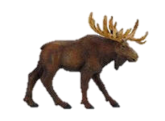 | Хвост пушистый,  Мех золотистый,  В лесу живет,  А в деревне кур крадет. (Лиса)  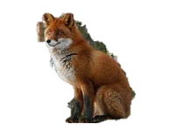
Все время стучит, деревья долбит,  Но их не калечит, а только лечит. (Дятел)  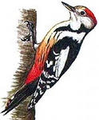 | 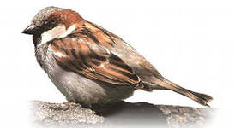  Озорной мальчишка  В сером пальтишке  По двору шныряет,  Крошки собирает. (Воробей)
Заворчал живой замок.  Лег у двери поперек.  Две медали на груди –  Лучше в дом не заходи! (Собака)  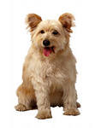 | У порога плачет,  Коготочки прячет.  Тихо в комнату войдет.  Замурлычет, запоет. (Кошка)  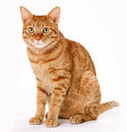
Явился в желтой шубке:  Прощайте, две скорлупки! (Цыпленок)  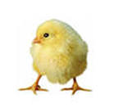 | В городочке у пня –  Суета, беготня;  То народец рабочий  Снует и хлопочет. (Муравейник)  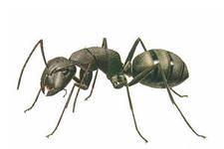
Вьется, как веревка  По листочку ловко.  Куколкой замрет вся.  Бабочкой проснется. (Гусеница)  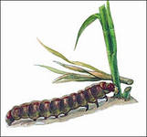 | Домовитая хозяйка  Пролетает над лужайкой.  Похлопочет над цветком –  Он поделится медком. (Пчела)  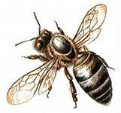
12 слайд: Молодцы, справились с заданиями, а мы в это время прилетели на остановку «Логика».
Речь педагога должна быть логичной, т.е. должны соблюдаться смысловые связи компонентов речи и отношений между частями и компонентами мысли.
Логические рассказы
Задание, которое вы должны выполнить – это рассказать, о чем говорится в рассказе.
Какое время года?
«Летом лес был зеленый. Теперь березки и клены желтые. Осины красные. Между ними елочки зеленеют. Налетит ветер. Закружатся листья в воздухе, словно бабочки. Потом тихо-тихо на землю опускаются. Травы и цветы вянут. Семена их на землю осыпаются. На следующий год из семян вырастут новые растения. О каком времени года говорится в рассказе? Какого цвета стали березки, клены, осины? Почему елочки не изменили своего цвета?»
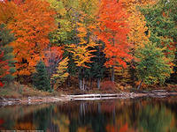

Разноцветные кораблики
«Пришла я на реку. Сколько разноцветных корабликов сегодня на реке: желтые, красные, оранжевые! Все они прилетели сюда по воздуху. Прилетит кораблик, спустится на воду и тотчас поплывет. Много еще прилетит их сегодня, и завтра, и послезавтра. А потом кораблики больше не будут прилетать, и река замерзнет. Расскажите, что это за кораблики, и в какое время года они появляются».
Отправляемся дальше в полет.
13 слайд: Очевидно, что общение и обмен информацией между людьми осуществляются не только с помощью языка. С древнейших времен в человеческом обществе использовались дополнительные средства общения и передачи информации, многие из которых существуют до сих пор. Одним из таких дополнительных средств общения является пейзажная живопись.
Конкурс «Криптография». Вам необходимо составить рассказы по картине, а по какой именно – выберут ваши капитаны.
Молодцы наши педагоги, смогли понять и расшифровать картины.
Вот и заканчивается наше путешествие по стране Красивой речи.
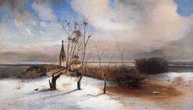
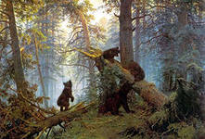

14 слайд: А теперь предоставим слово жюри.
В заключение еще раз напомню: чтобы речь педагога была правильной, выразительной, яркой, оказывала завораживающее действие на детей, есть много средств. Это уместное употребление пословиц, поговорок, примеров из жизни и литературы; разнообразные тропы (метафоры, сравнения, гиперболы, эпитеты); использование коммуникационных эффектов и невербального языка. Однако, наверное, наибольшее значение для речевого искусства имеют особенности внутреннего мира воспитателя, его культура и душевное богатство, его убежденность в правоте своих слов. С.Л. Соловейчик писал: «Сейчас много говорят о техническом мастерстве педагога, о том, что у него должен быть поставлен голос, отработан жест, выверены интонации. Но еще важнее... нравственный облик, манера общения и поведения педагога». Не забывайте об этом и совершенствуйтесь, ведь постоянное совершенствование качеств речи – это залог успешности работы по речевому развитию детей в детском саду.
Спасибо за совместную работу!

